Кластер

**2 сентября – День Знаний**

**2 сентября 2024 года школа вновь распахнула нам свои двери. Сначала мы навестили бывшего классного руководителя, О.Н. Хомяк, с которой провели незабываемые 4 года начальной школы.**

**Но мы уже ПЯТИКЛАССНИКИ! Впереди нас ждут новые дела и открытия, новые учителя и предметы, а главное – новый классный руководитель.**

**Мы со своими родителями с нетерпением и осторожностью вошли в свой новый просторный кабинет – технологии. Нас радушно встретила наша новая классная мама – Виноградова Елена Владимировна.**

**Затем мы отправились на торжественную линейку, на которой принимали в нашу школьную семью новых учеников – ПЕРВОКЛАССНИКОВ!!! Выпускники подарили малышам памятные подарки! Директор школы и приглашенные гости дали своё напутствие первоклашкам и выпускникам, а всем остальным ученикам пожелали успехов и побед в новом учебном году!**

**А в заключение, Елена Владимировна рассказала нам о себе и провела для нас классный час, на котором мы в ходе ПУТЕШЕСТВИЯ ПО НОВЫМ ОСТРОВАМ познакомились с новыми предметами, совершили экскурсию по кабинетам старшей школы, получили новые учебники и тетради.**

**В этот день у нас состоялся первый урок «Разговоры о важном» на тему «Образ будущего»**

**Наш разговор начался действительно о важном, о будущем. О будущем каждого из нас и о будущем нашей страны. Ведь будущее начинается сегодня и будет таким, каким мы его видим и создаем уже сейчас. Важный разговор о будущем приурочен ко Дню знаний. Знания помогают нам не только идти в ногу со временем, но иногда и опережать его, прокладывая новые пути для прогресса.**

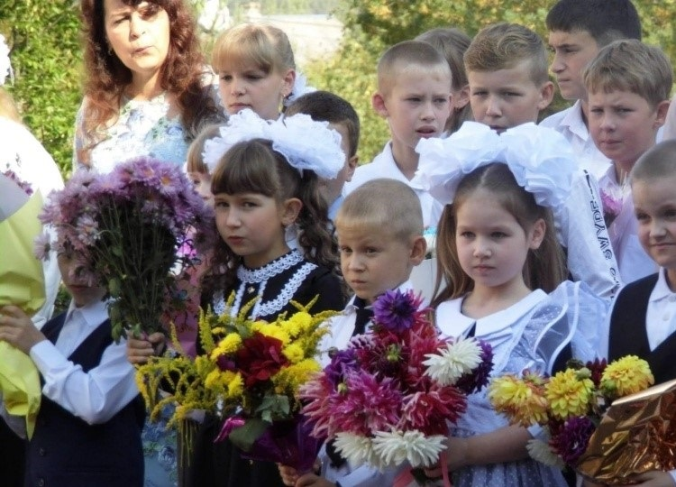

**3 сентября День солидарности в борьбе с терроризмом.**

**Сегодня, 3 сентября в нашей школе прошла общешкольная линейка и урок памяти, посвященный Дню солидарности в борьбе с терроризмом. Советник директора по воспитанию Смирнова А.А. вместе с нами вспомнили о трагедии в Беслане, о террористах, которые, причинили много горя людям. А еще нам напомнили правила поведения при захвате террористами. Тема не оставила нас равнодушными, мы рассказали, как мы понимаем, что такое терроризм и почему это очень страшно и опасно. Мы почтили память жертв, погибших при террористических актах, минутой молчания.**



**7 сентября у нас в классе состоялись беседы о войне 1812 года и героев Бородинской битвы.**

**Мы узнали о том, что Бородинская битва стала самым крупным и самым кровопролитным сражением**[***Отечественной войны 1812 года﻿***](https://www.culture.ru/s/vopros/1812)**. Она продолжалась два дня — 7 и 8 сентября. После этого русской армии пришлось отступить из-за больших потерь, но именно это сражение стало переломным в ходе войны.** **Незадолго до Бородинской битвы граф**[**Михаил Кутузов﻿**](https://www.culture.ru/persons/8490/mikhail-kutuzov) **стал главнокомандующим российской армии. А также нам рассказали о героях этого сражения.**

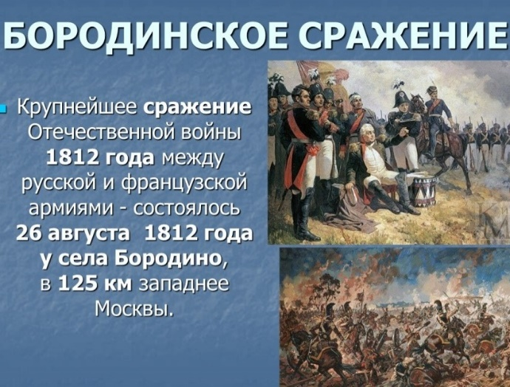

**9 сентября Разговоры о важном «Век информации»**

**На занятии мы познакомились с историей и функциями Информационного агентства России ТАСС, как одного из крупнейших мировых информационных агентств. ТАСС – это источник достоверной, объективной и оперативной информации о событиях в стране и мире. Это одна из самых цитируемых новостных служб страны.**

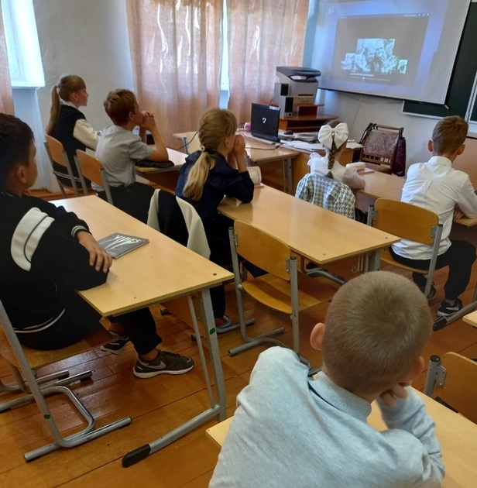

**12 сентября**

**Тема классного часа «Что такое поручение?»**

**Нам предстояло выбрать актив класса – капитана, а так же расперделить обязанности.**

**Мы решили назвать наш отряд «Кластер», придумали девиз, выбрали актив класса.**

**Вот, что у нас получилось:**

**« Вместе мы взрывная масса! Нет на свете лучше класса».**

**Актив класса:**

**капитан – Варенова Диана**

**заместитель капитана – Смирнов Кирилл**

**учебный сектор – Богданов Вова**

**ремонтная бригада – Борчашвили Никита**

**оформитель – Шевырева Полина, Дубровская Диана**

**эколог – Вальков Архип**

**физорг – Яблоков Матвей**

**шефская помощь - Воробьёв Владимир**

**"ДЕНЬ ЗДОРОВЬЯ"**

**13 сентября в нашей школе прошел «День здоровья».**

**Девиз праздника «Мы – за здоровый образ жизни!». Мероприятие проходило в форме игры. Нам представилась возможность попробовать свои силы, проявить умения, собранность, проявить свои знания, волю, сплоченность.**

**Получили огромный заряд хорошего настроения.**

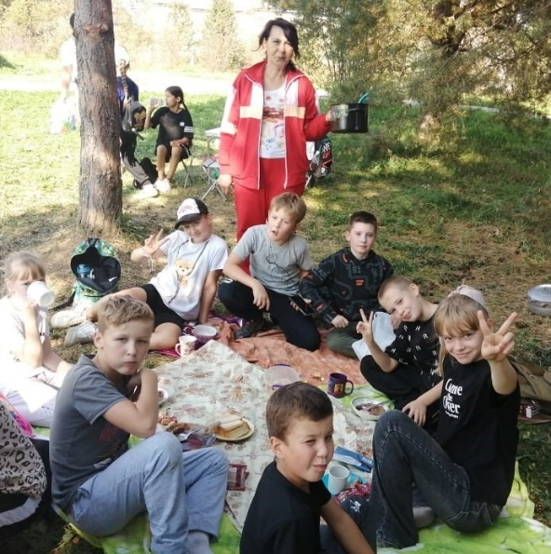

**16 сентября разговоры о важном на тему «Дорогами России».**

**На занятии нам рассказали о транспортной системе нашей страны, о многообразии железнодорожных профессий и многом другом. Благодаря железной дороге можно лучше узнать нашу страну, путешествуя по ней уникальными туристическими железнодорожными маршрутами.**

**16 сентября у нас прошел всероссийский Диктант Здоровья.**

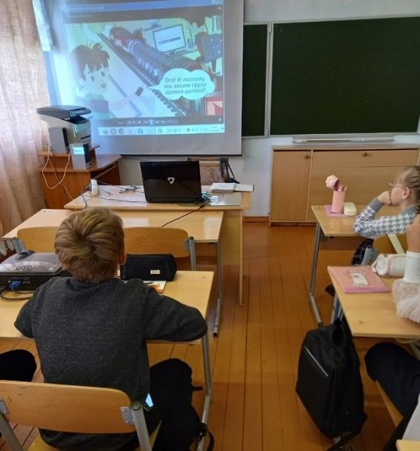

**18 сентября 2024 года, отмечается Единый день безопасности дорожного движения, который является частью профилактической акции «Внимание — дети!»**

**Наш классный руководитель Виноградова Е. В. провела с нами беседу «О чём поведают знаки».**

**Напомнила правила поведения на дороге и в транспорте, при переходе проезжей части в установленных местах; о важности соблюдения правил дорожной безопасности в осенний период; о необходимости ношения световозвращающих элементов в темное время суток. Мы сделали вывод, что не стоит подвергать свою жизнь опасности, необходимо соблюдать правила дорожного движения, быть внимательными на дороге.**

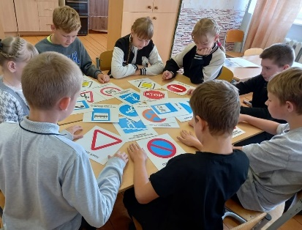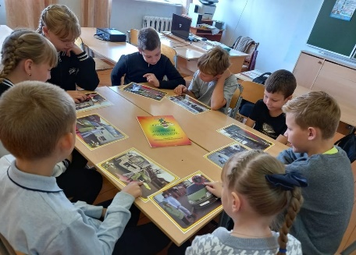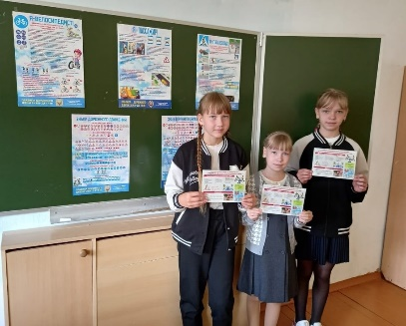

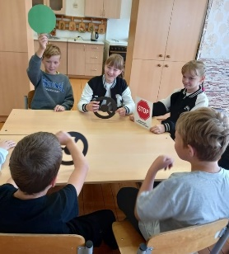

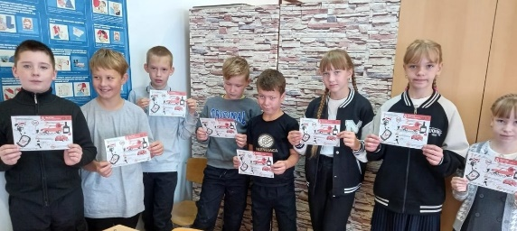

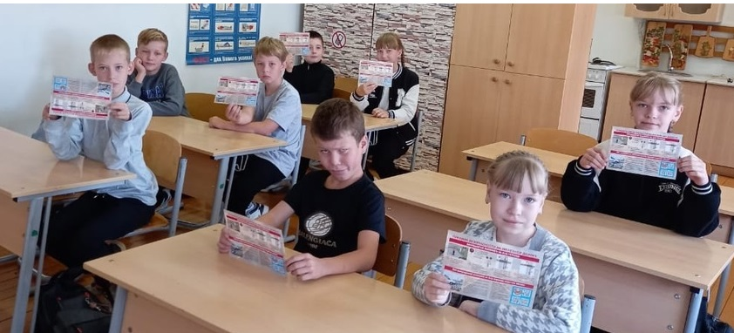

**23 сентября разговоры о важном на тему «Путь зерна»**

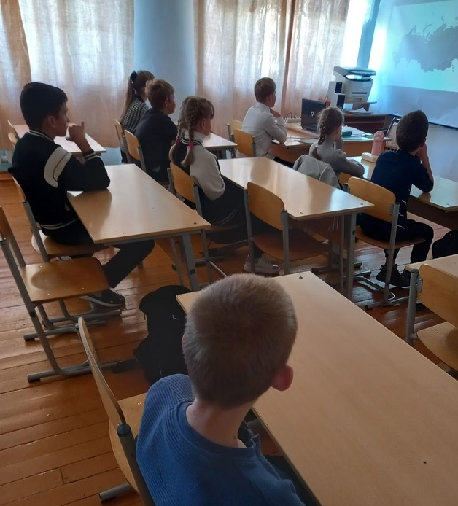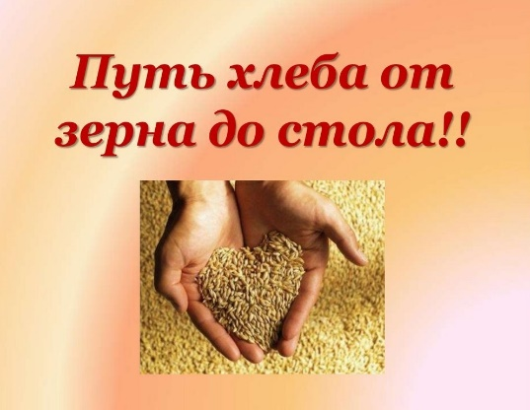**На занятиях мы узнали о людях, которые растят и готовят хлеб. О различных профессиях, обеспечивающих население страны хлебом. Мы читали о хлебе пословицы и поговорки, которые создал русский народ**

**27 сентября в рамках месячника «Уступи дорогу поездам»**

**С нами провели беседу о правилах безопасного поведения на железной дороге и железнодорожном транспорте. Нам напомнили о правилах поведения на железнодорожном переезде и к каким последствиям может привести нахождение на железнодорожных путях.**

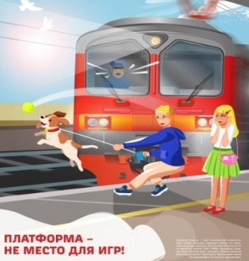

**Мы приняли участие в конкурсе детского рисунка «Я берегу свою жизнь».**

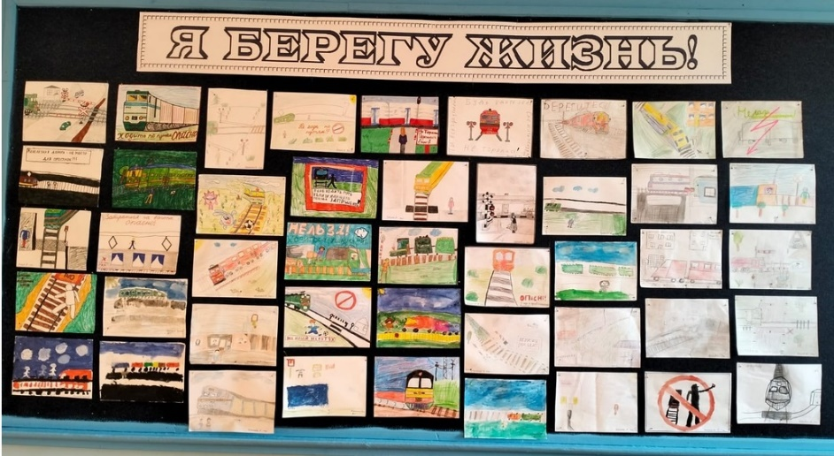

**30 сентября**

**На внеурочном занятии цикла Разговоры о важном тема -"День Учителя", Елена Владимировна нам рассказала об уникальности профессии – учитель. Вместе посмотрели вдохновляющее видео, которое дало нам возможность задуматься, каким бы был наш мир, если бы учителей не существовало.**

**День пожилого человека**

**1 октября вся страна чествует ветеранов труда и пенсионеров – это День пожилого человека!**

**Наш класс подготовил открытку и поздравления для нашей подшефной Ивановой Г.В.**

**И мы всем классом отправились ее поздравлять.**

**Галина Валентиновна была очень рада, что мы пришли к ней в гости.**

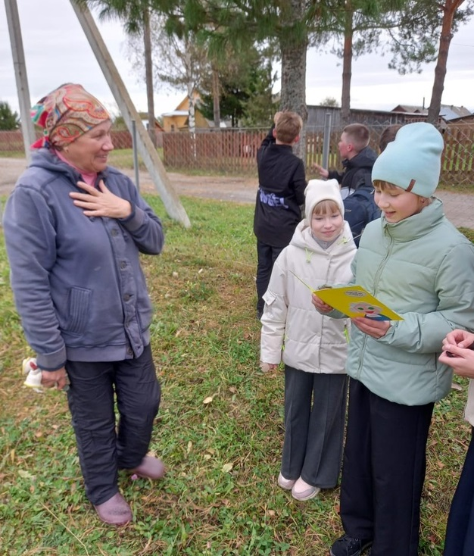

**4 октября отмечается День гражданской обороны РФ.**

**3 октября проводилась Всероссийская тренировка по гражданской обороне. Мы учились, как правильно надевать противогазы, разматывать пожарные рукава, на скорость примеряли костюм пожарного.**

**Директор школы Рябинина Н.А. рассказала, как пользоваться огнетушителями, мы даже попробовали один выпустить.**

**Было очень интересно и познавательно.**

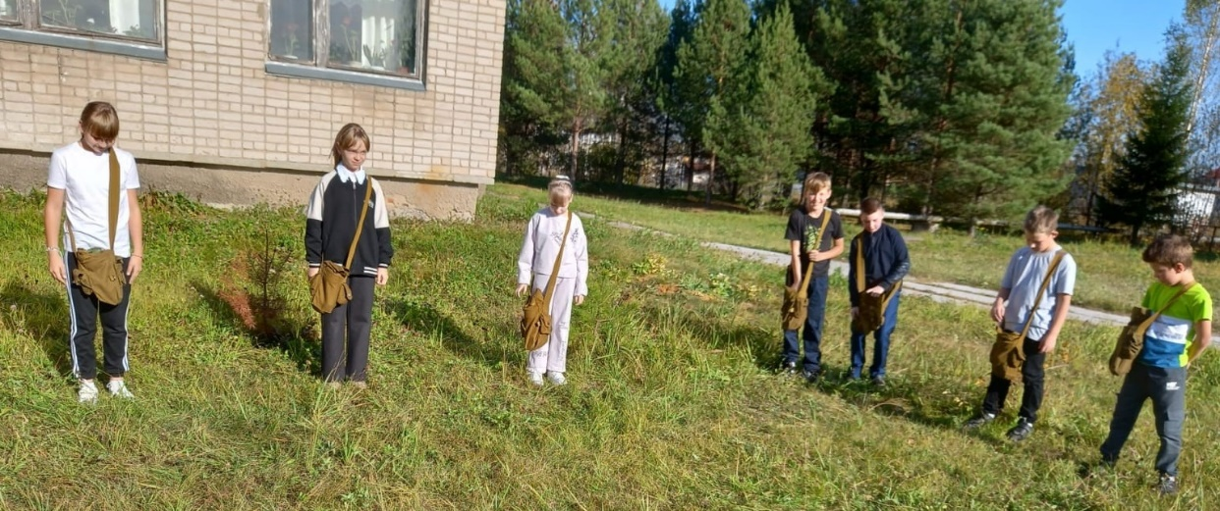

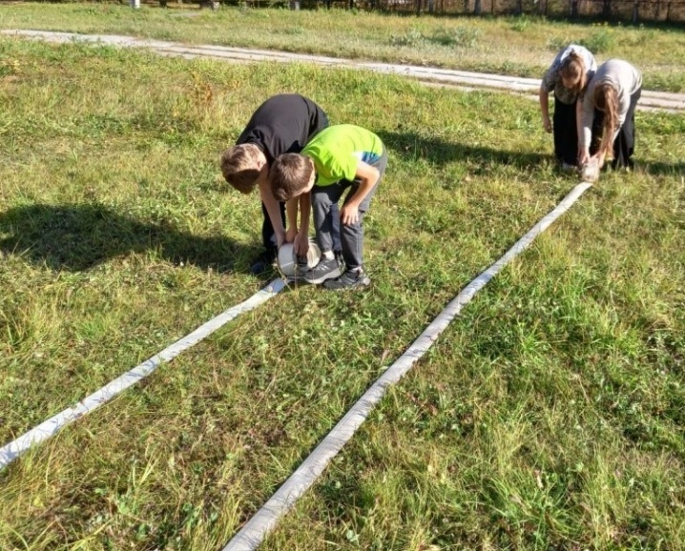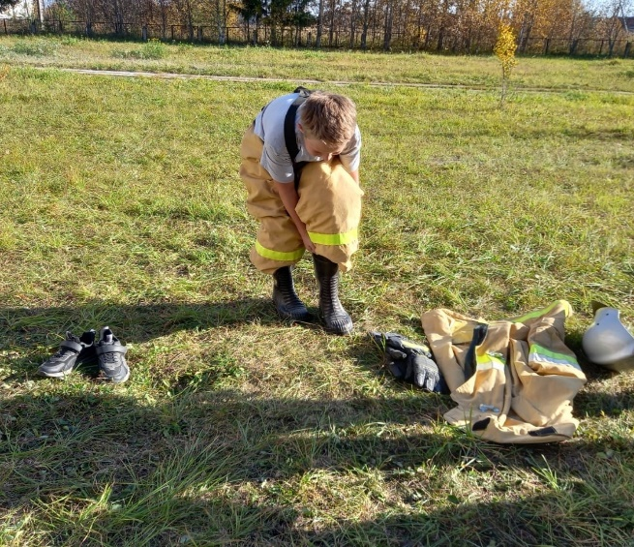

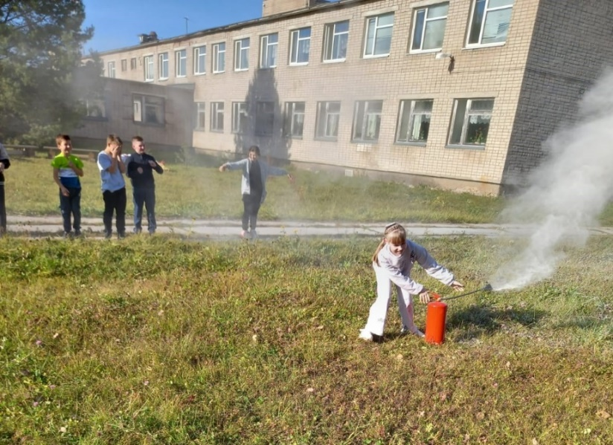

**День учителя**

**4 октября День самоуправления. В этот день уроки у нас вели старшеклассники. Начался День Учителя. Мы с хорошим настроением пришли в школу. Сразу поздравили учителей, с которыми встретились, с этим замечательным праздником.**

**Прозвенел звонок. Все ученики собрались на школьной линейке. Директор школы назвал всех тех учеников, которые будут вести уроки вместо учителей. А самого директора заменила Власова Ольга. И вот начался 1 урок. Это была математика. Вела его Ксюша. Сначала она на уроке начала проверять домашнее задание. Затем мы стали работать над одним заданием из учебника. Потом мы выполняли другие задания до самого звонка. Следующим уроком у нас был английский язык. Вёл Арсений Белоусов.**

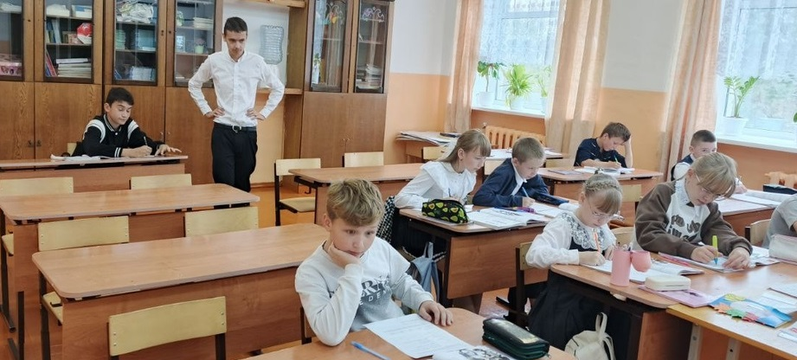

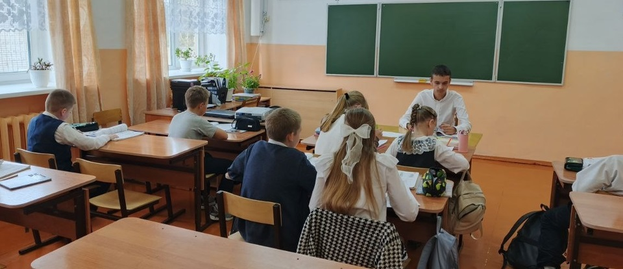

**После английского языка у нас был последний урок история. Вела его Златислава Марушина.**

**После третьего урока все классы пошли в актовый зал. Там ребята подготовили для учителей концертную программу.**

**14 октября в нашей школе прошли внеурочные занятия Разговоры о важном на тему: «Что значит быть взрослым».**

Елена Владимировна рассказала нам что значит быть взрослым, кто такие настоящие взрослые. Взрослыми мы становимся постепенно, начиная с младших классов, воспитывая в себе чувство ответственности и взаимоуважения.

Мы посмотрели видеоролики, выполнили интерактивное задание.

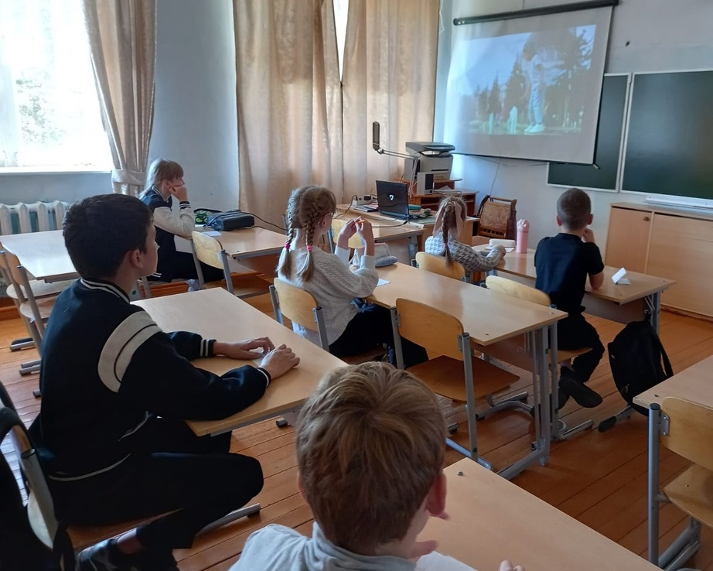

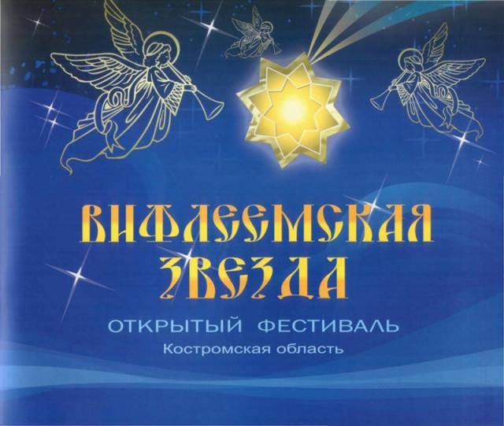**«Вифлеемская звезда»**

**В октябре Варенцова Диана приняла участие в конкурсе чтецов и заняла 2 место на школьном уровне в региональном конкурсе «Вифлеемская звезда» в номинации «Художественное слово».**

**25 октября, для 5 и 6 классов прошла интеллектуальная викторина «Своя игра».**

Библиотекарь, советник директора по воспитанию Кузнецова С. Ю. подготовила для нас интересные и познавательные задания.

Наш класс занял 2 место. Мы получили огромный заряд бодрости, впечатления от игры у всех остались положительные.

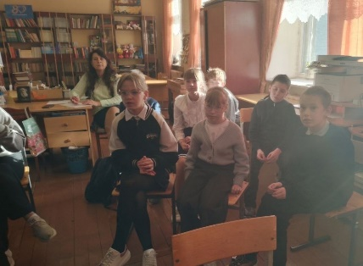

**Инструктаж по ТБ**

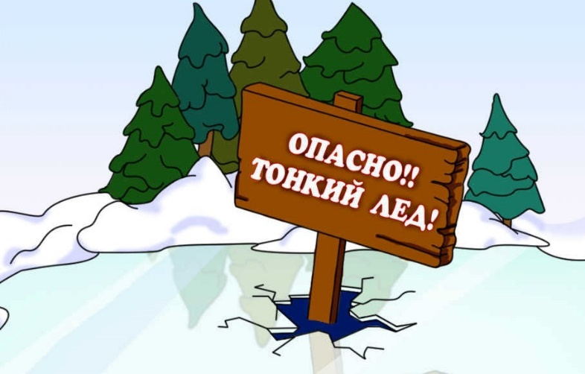

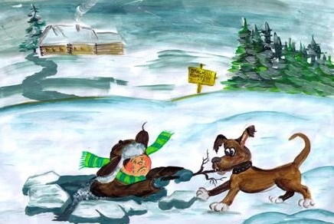

**25 октября на последнем классном часе в 1 четверти мы проводили инструктаж по технике безопасности во время осенних каникул.**

**Елена Владимировна нам рассказала о трагических случаях, которые происходили в нашей области и в нашей стране, когда погибали дети. Особенно много внимания мы уделили трагическим случаям со смертельным исходом детей на водоёмах. Мы тоже рассказали свои истории, а затем выработали план действий в опасных ситуациях.**

**«ОСЕННИЙ БАЛ»**

Традиционно, в конце первой четверти, завершающим мероприятием в школе является праздник Осени.

Для нас это был первый школьный вечер! Мы узнали, что каждый год он имеет разную форму. В этом году была подготовлена конкурсная программа "Королева осени".

Программа включала в себя конкурсы, игры, загадки, осенние экспозиции, представление Короля или Королевы Осени, танцы.

Мероприятие прошло в веселой и дружественной обстановке. Мы получили не только массу положительных эмоций, но и заряд отличного настроения.

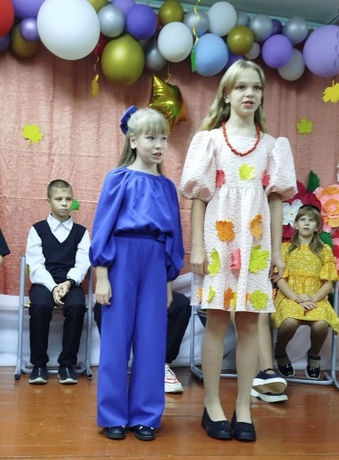

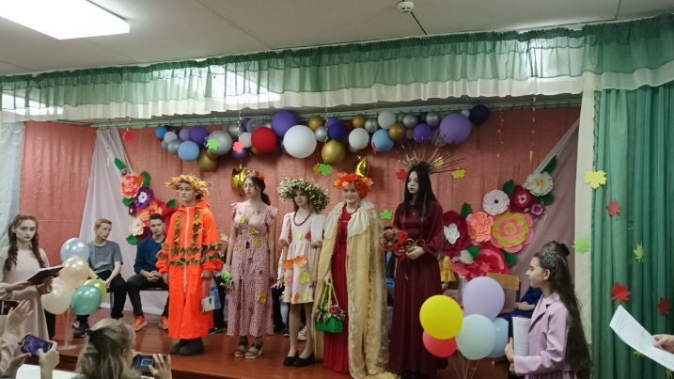

**Потом началось самое интересное – дискотека и классное осеннее чаепитие, которое нам устроили наши родители и классный руководитель!**

